閱我深情：師生互動閱讀策略教學課程
羅燕琴、張麗英、周翠柏
引言
據近年全港性系統評估（TSA）小六學生閱讀評估測驗的結果顯示，小六學生在綜合段意和理解文章主題方面的表現較弱。部分考核這方面能力的題目，全港學生的答對率少於百分之五十，有些項目答對率甚至低於百分之三十。如何教導學生歸納篇章段意和主旨，並進一步理解文章深層意思，是小六中國語文科教師面對的教學困難。
教育局在2008年委託本文第一位作者研究中小學生在TSA閱讀評估的表現。在2009-2010年，研究員受教育局委託承辦「以評估資料提升小學生閱讀能力和運用理解策略的能力(中國語文)」計畫。研究員初步撰寫及實踐了一個新的閱讀策略教學課程：「記敘文互動閱讀策略教學」。這個課程主要目的是教導小六學生運用有效的閱讀策略，綜合段旨和主旨，並理解作者的寫作目的和文章主題。根據所蒐集的數據，這個課程能夠有效提升小六學生的基本及高階思維閱讀能力。這個計畫的第二階段在2011年至2012年實踐，主要基於上一個階段的教學材料及研究數據，修訂及優化教學材料，並在協作學校實踐經修訂的教學課程，以檢視修正教材的教學成效；修訂的課程命名為「閱我深情：師生互動閱讀策略教學」。這階段更着重結合中文課程和教科書以實踐閱讀策略教學、並培訓教師和推廣教材，讓更多學校的小六學生受益。
這個研究計畫主要根據小六學生在TSA閱讀評估測卷的作答表現，針對學生在綜合文意這個閱讀弱項，設計一個閱讀策略的教學課程，藉以提升小六學生，特別是閱讀能力較弱的學生的基本閱讀能力水平。另一方面，當學生升上中學後，所面對的中國語文閱讀教材，較小六的閱讀教材艱深，而提升小六學生的高階思維閱讀能力，有助他們理解中一的中國語文閱讀材料。

研究計劃實踐情況
這個研究計劃在2011年至2012年分四階段進行。
1. 計畫前準備工作
2011年5月至2011年8月期間，本文第一位作者檢視及修訂上階段發展的閱讀策略教學課程。在2011年6月24日，舉辦計畫發布會，邀請學校參與這項研究。計畫合共九所學校參與，包括兩所核心學校和七所網絡學校。核心學校的教師在2011-2012年度上學期實踐教學材料。在實踐課程前，研究員向兩所核心學校提供了整套的教學材料，包括教案、工作紙、簡報、教師參考資料等。為了幫助實踐教師掌握閱讀策略教學的設計理念及運用教學材料進行教學，本文第一位作者在2011年9月24日舉辦約3小時的教師培訓工作坊，介紹設計理念、教材內容和教學策略等。
2. 計畫第一階段
第一階段在2011年10月至11月進行。兩所核心學校的教師在八班小六班別實踐課程，目的在於探討這課程的成效。課程名稱修改為「閱我深情：師生互動閱讀策略教學」。這課程共有五個單元，分為第一和第二兩部分。課程第一部分是單元一至單元四，共13課節。課程第二部分是單元五，共10課節。教師實踐教學期間，本文第一位作者多次到訪學校觀課，並在課後與教師討論學生的學習表現，並提供教學建議。兩所核心學校實踐課程的進度大同小異，大約用了22-28課節完成課程。
3. 計畫第二階段
第二階段在2011年12月至2012年2月在兩所核心學校進行，目的是把第一階段的閱讀策略教學結合學校現行的中國語文課程及教科書課文，以鞏固、應用及延伸閱讀策略教學。本文第一位作者與學校教師共同備課，根據校本課程和教科書的課文，設計約11-16課節的教學。教師教學期間，本文第一位作者到校觀課，並在課後與教師討論教學內容，並提供教學建議。
4. 計畫第三階段
第三階段在2012年2月至3月期間進行，本文第一位作者舉辦四次教師培訓工作坊，目的是為九所核心及網絡學校的中國語文教師提供有系統的專業培訓，讓教師了解課程設計的理念和具體施教的策略，以提升學生的閱讀能力，並從教學實踐中學習。教師培訓工作坊合共舉辦四次，每次2.5小時，共10小時。報名參與工作坊的教師共32人。
工作坊詳細介紹課程設計理念、閱讀策略教學方法、分析及評估小六學生的閱讀課業、實踐教師分享教學經驗、參與教師實踐教學等。據參與工作坊教師的意見顯示，他們同意工作坊能讓他們掌握如何教授這個閱讀策略課程。參與工作坊的教師在2012年3月至4月期間在校實踐教學，一所小學邀請本文第一位作者到校觀課，並在觀課後交流意見及教學心得。
本文第一位作者在2012年5月26日舉辦成果發布會，約270人報名參與。發布會向中、小學中國語文教師介紹課程設計理念、教學內容及成效，當中核心學校的其中一位校長、四位實踐教師和六位學生分享對課程的感受。
5. 計畫第四階段
基於課程實踐的經驗及師生表現，本文第一位作者與第二位作者修訂教材最後版本，讓教師可以根據教材教導學生掌握這個閱讀課程。
課程設計理念
這個課程的學習篇章全是記敘文，目的是針對記敘文的內容和結構特色，配合閱讀策略理論、合作學習理論和評估促進學習理論，提升學生理解記敘文深層文意及作者情懷的能力。「閱我深情：師生互動閱讀策略教學」課堂設計理念見圖1。
圖1：「閱我深情：師生互動閱讀策略教學」課堂設計理念

師生互動的閱讀策略教學
西方大量閱讀教學的研究指出教導學生在閱讀過程中運用後設認知(metacogniton)和閱讀認知策略(cognitive strategy)，有助提升學生的閱讀能力(Pressley, 1998; Sweet & Snow, 2003)。後設認知是指讀者自覺和主動調控閱讀過程的行為，例如讀者在閱讀前訂立閱讀目標；閱讀時，因應閱讀內容調控閱讀速度；遇到文意難以理解的地方，便放慢閱讀的步伐，運用不同的閱讀策略解決困難；閱讀後思考篇章中不明白的地方。此外，閱讀策略的類別甚多，例如連繫已有知識、推論文意、提出疑問、自我解釋、利用圖表(graphic organizers)釐清結構及各內容大意的主次關係、撰寫提要等(Harvey & Goudvis, 2000；羅燕琴與陳桂涓，2004)，這些策略都可以幫助讀者在閱讀的過程中掌握文意。學生須懂得如何監控閱讀過程，知道困難所在，才能選擇不同的閱讀策略，解決問題，達到閱讀的目的。
這個課程設計是基於西方著名的閱讀策略課程─相互教學法。相互教學法是Palincsar及Brown (1984）根據社會建構主義發展的閱讀策略教學課程，目的是透過師生雙向的對話和討論，訓練學生4項後設認知閱讀策略，以提高學生自我監控和理解文意的能力(Brown & Campione, 1994)。這些策略包括：
（一）澄清：要求學生解決閱讀時所遇到的困難，檢視不明白的地方，使他們能瞭解文章的意思；
（二）撮要：要求學生用自己的話撮述所理解的內容要點，從中自我回顧理解的過程，並檢視當下的理解情況；
（三）提問：要求學生就文章中重要的內容提出問題，自我檢視能否掌握文章的內容重點；
（四）預測：要求學生就所知道的部分內容，確認「線索」，推測下文的內容，訂出閱讀的方向。
在學習相互教學法的初期，教師的角色最為重要。教師需藉着與學生對話，提供有效的教學指引，解釋及示範如何提問、撮要、澄清和預測文意。接着，學生需輪流扮演教師的角色「小老師」，在小組中負責帶領組員討論。「小老師」和各組員透過討論，學會運用提問、撮要、澄清和預測文意的策略，從而理解文意。過程中，教師須監控學生的學習進度，給予適切的指引，幫助學生逐步掌握四種閱讀策略；同時教師需因應學生的表現，調節介入的程度，直至學生能夠在小組中獨立運用這四種閱讀策略，監控閱讀過程，理解文章內容。相互教學法課堂有別於傳統灌輸式的教導，整個教學過程均着重教師與學生、學生與學生之間的雙向回應，以熟習四種策略，並理解文章深層意思。教學過程中，教師與學生的對話應具思考性，而學生可透過不斷提出個人的看法，以及與組員互相協商後取得新的見解，明白文章的深意。
協作學習與閱讀教學
中、西方不少研究指出協作學習是一種有效的教學方法，能夠提高學生學習文本的能力（例如Guthrie, Wigfield &VonSecker, 2000; Law, 2008; Slavin, 1995; Stevens, 2003）。協作學習提供了一個有利的學習環境，在教師的指引下，學生共同建構文意，例如產生推論，歸納文章重點，比較同儕的不同想法，並共同建構從文章中獲得的新知識（Slavin, 2000）。
林瑞芳、羅瑞芬及張詠恩（2002）綜合西方有關協作學習法的理論，整合成4個協作學習法的元素：（1）正面的互相依存；（2）個人問責性；（3）平等參與；（4）合作技巧。正面的互相依存指組員間要維持一個緊密的互相依存關係，也就是指各組員間要積極合作，不是互相競爭，而是共享資源，互補不足，共同完成指定的工作。個人問責性指各組員對小組共同完成的工作都有貢獻，他們可以擔當不同角色，完成任務。當教師評估小組的表現時，不單給予小組整體成績，也根據個別組員的表現而給予評分。另外，為了避免小組被某些組員壟斷，小組協作學習也重視各組員的平等參與。即使組員的能力有差異，但是他們也應有機會輪流擔任不同的角色，完成小組的共同任務。而小組能否順利完成教師指定的任務，也視乎組員能否運用相關的協作技巧，如領導技巧、溝通技巧、處理組員衝突技巧等。因此，在進行小組活動前，教師宜教導學生如何與組員和睦相處。在過程中，教師也須觀察組員能否有效溝通，並作出即時指導和幫助組員解決溝通的問題，讓小組能夠順利完成任務。
此外，這個教學課程設計，配合美國心理學會在1997年所修訂的學習者為本(Learner-Centered Psychological Principles) 的14項原則，強調照顧學習者的認知、動機、社羣互動和學習差異等(McCombs & Vakili, 2005)。
評估促進學習
根據香港教育統籌局課程發展議會（2001）《學會學習：課程發展路向》，評估資料既可以用來量度學生學習的表現，也可以用來改進教學課程，提升學生的學習水平。全港性系統評估的功能是量度小三、小六和中三學生在中、英、數三科是否達到基本的水平，並診斷學生在這三科學習上的強項和弱項，讓學校可以根據學生的表現規劃課程，改進教師的教學策略和提升學生的學習水平。這個課程強調教師根據學生在工作紙和課堂上的表現，給予具體的回饋，讓學生掌握所學習的閱讀策略和閱讀課業的要求，提升閱讀的表現。至於評估學生閱讀表現的課業設計，主要基於學生閱讀能力評估架構理念，評估學生對文章的深層次理解(詳見羅燕琴，2011，頁34)。
「閱我深情：師生互動閱讀策略教學」課程
「閱我深情：師生互動閱讀策略教學」課程分兩部分，五個單元，共23課節，每課節35分鐘。第一部分包括單元一至單元四，共13課節，教授三篇課文，以教師主導的形式進行教學，集中教授學生單項閱讀策略，包括澄清、綜合段意、歸納主旨、撮寫、自我提問及向作者提問、預測。學生運用這些閱讀策略理解三篇記敘文篇章的深層文意和主題。課程的第二部分是單元五，共10課節，學生以小組學習的形式進行教學，重視自主學習，綜合運用單元一至四所學的閱讀策略理解另外三篇記敘文篇章的深層文意及主題。兩部分的教學內容設計見圖2及圖3。
圖2：「閱我深情：師生互動閱讀策略教學」第一部分教學內容

圖3：「閱我深情：師生互動閱讀策略教學」第二部分教學內容
這個課程第一部分的教學特色，以教師為主導，通過閱讀三篇文章，循序漸進教導學生如何澄清字詞、綜合段意、歸納主旨、撮述全文重點、向作者及自我提問、自我解答、預測文意等。第二部分的教學特色，強調以學生為中心，通過小組討論，學生運用所學的閱讀策略，理論文章深層意思，然後教師引導全班討論。這階段的學習，教師指導學生溝通及說話的技巧，以協助學生能夠順利完成合作學習的活動。教師亦鼓勵學生互評，給同學提意見及問題。
整個課程強調學生預先完成工作紙，使學生在課堂上有足夠時間討論答案。教師須基於學生在評估課業／活動的表現，給予具體的回饋，讓學生掌握有效的閱讀策略，理解文章深層意思。通過師生及生生相互討論後，學生自行修訂答案，並思考更佳的答案。此外，教學過程結合電子白板，讓師生可以進行互動教學的活動。
在設計「閱我深情：師生互動閱讀策略教學」課程的時候，課程設計參考了Palincsar 及 Brown(1984）根據社會建構主義發展的閱讀教學法：「相互教學法」，同時根據香港小學的教學情況作出調節，發展一套具本土化特色的閱讀策略教學課程。下圖顯示這課程的本土化特色：
圖4：「閱我深情：師生互動閱讀策略教學」本土化設計

- 這課程的學習篇章全是記敘文，根據記敘文的內容和結構特色設計課程，提升學生理解記敘文深層文意及作者情懷的能力；而「相互教學法」在西方的實踐，一般針對說明文的文類教學，而不是記敘文類。
- 「相互教學法」通常在小班中進行教學，一般是針對能力稍遜的學生。課室中的學生人數較少，可以由教師在課堂中帶領和引導學生討讑。如果學生人數較多，學生一般會分成三至四個學習小組，其中一個小組由教師帶領，進行相互教學法的討論，另外組別的學生可以進行其他學習活動，且有教學助理輔助學習。這課程則可在較大班的課堂進行教學，且能夠照顧學習差異。
- 「相互教學法」通常有兩種教學方法，一是分項策略教授，然後綜合運用四個策略；另一是綜合運用四個策略，讓學生同時掌握四個策略。這課程選取前者的教學設計，重視配合記敘文篇章的語文特質，訓練學生運用這些策略以提升他們的閱讀理解能力。課程分兩部分，前部分運用約13課節，先分別教導個別策略：澄清、撮要／撮述、提問和預測。在單項教授閱讀策略時，針對記敘文的內容和結構特色，課程仔細地、有步驟地教授各項策略，令學生有效理解記敘文的深層意思。例如撮寫段意時，學生有步驟地學習如何劃分句子、劃下重要內容，從中選取關鍵詞，運用連接詞綜合段意。在課程的後部分，學生才綜合運用這四項策略理解深層文意。
- 相互教學法着重策略的運用，而這課程則重視以評估資料促進閱讀策略的學習，這是由於教育局近年鼓勵教師以評估促進學習。教師根據學生的表現，評估學生所學，包括歸納段意、主旨、撮述文章重要內容、提問文章重要內容及找到答案等，從中給予回饋。
研究方法
(一) 研究對象
參與本研究共九所小學，參與整個硏究的班別共23班，學生總人數是730人，不包括有特殊學習需要的學生。教師總人數是22人，其中一位教師同時教授兩班小六。實驗組小六班別共8班，共267人，當中包括130名男生和137名女生，學生平均年齡為10.73歲。實驗組以「閱我深情：師生互動閱讀策略教學」進行教學。對照組小六班別共15班，共463人，當中包括254名男生和209名女生，學生平均年齡為10.89歲。對照組以一般教授語文方法教授中文課文。實驗組和對照組的學生全部經家長書面同意參與本研究。
實驗組的實踐教師來自兩所學校，共7人，其中一位教師同時教授兩班小六。對照組的參與教師來自七所學校，共15人。
(二) 研究程序
在課程實踐前，9所參與學校安排小六學生進行前測。研究助理根據測試指引，讓學生進行閱讀理解測試，需時一小時。完成整個閱讀策略課程後，所有學校在2011年11至12月期間進行後測閱讀理解測試，需時一小時。在2012年1至2月期間，所有參與學校學生進行跟進測試。實驗組學生的測試包括閱讀理解測卷和一份問卷調查，需時35分鐘，研究助理在中文課堂根據測試指引進行測試。對照組學生只需填寫閱讀理解測卷，需時20分鐘。前測和後測的閱讀篇章相同，而跟進測試的測卷只有高階閱讀思考能力測驗，與前後測卷相同。完成後，研究助理輸入數據及批改測卷。
(三) 量度工具
1. 中文篇章閱讀基本能力測驗
這份測驗採用2011年小學六年級全港性系統評估的中文閱讀測驗卷，篇章共三篇，兩篇記敘文，一篇說明文，目的在於評估小學六年級學生對篇章的基本閱讀理解能力，包括文章表層和深層文意的理解(如主題、作者寫作目的)的理解，前測題目全是選擇題。前、後測的篇章一樣，測卷題目大致一樣，只是後測其中一篇文章用文字題形式提問段意。
2. 中文閱讀高階思考能力測驗
這份測驗主要目的是評估小六學生高階閱讀思考的能力，包括提問、回應問題、撮寫和預測等項目，題目全是開放式題目。前測、後測和跟進測驗均用相同的試卷。
3. 課程觀感問卷
這份問卷主要是探討學生對「閱我深情：師生互動閱讀策略教學」課程的感受，共六道題目，以六分量表了解學生對這個課程的看法，包括課程能否提升他們的閱讀、思考、溝通等能力，閱讀興趣、信心和對課程的滿意程度。
結果
本研究主要目的是探究「閱我深情：師生互動閱讀策略教學」的閱讀教學成效，比較實驗組學生和對照組學生的高階閱讀思考能力是否有差異。實驗組和對照組閱讀測驗平均數與標準差見表1。
表1 實驗組和對照組閱讀測驗平均數與標準差

 | 實驗組 (n= 267) |  | 對照組 (n= 463)
 | 平均數 | 標準差 | 平均數 | 標準差
前測TSA閱讀評估測驗
記敘文〈春〉  MC題(滿分：11分) | 7.97 | 1.82 | 7.78 | 2.00
說明文〈鸚鵡〉  MC題(滿分：7分) | 4.22 | 1.48 | 4.20 | 1.48
記敘文〈指路小孩〉  MC題(滿分：9分) | 4.66 | 1.61 | 4.64 | 1.70
後測TSA閱讀評估測驗
記敘文〈春〉  MC題(滿分：11分) | 8.39 | 1.70 | 8.04 | 1.89
說明文〈鸚鵡〉  MC題 (滿分：7分) | 4.40 | 1.42 | 4.53 | 1.41
記敘文〈指路小孩〉  段意撰寫(滿分：17分) | 8.28 | 2.18 | 7.81 | 2.41
前測高階思考測驗  (滿分：20分) | 8.03 | 3.32 | 7.79 | 3.52
後測高階思考測驗  (滿分：20分) | 10.81 | 3.74 | 9.03 | 3.43
跟進高階思考測驗  (滿分：20分) | 11.12 | 3.26 | 9.34 | 3.24

(一) 篇章基本閱讀能力
研究結果顯示實驗組與對照組學生在前測TSA閱讀評估測驗，包括兩篇記敘文和一篇說明文的分數並沒有顯著分別。研究者以這個閱讀課程為自變項，前測TSA第一篇記敘文〈春〉測驗平均數為共變項，以後測TSA同一篇記敘文〈春〉測驗平均數為依變項，進行一因子共變數分析，結果顯示：實驗組小學六年級學生在的測驗平均數顯著高於對照組，F（1，712）= 4.86，p < .05。在控制共變項前測TSA閱讀這一篇記敘文測驗的平均數後，實驗組小六學生在後測〈春〉一文的評估測驗表現仍優於對照組學生。另一篇記敘文〈指路小孩〉，後測題目改為撰寫段意，在控制共變項前測TSA閱讀這一篇記敘文測驗的平均數後，實驗組小學六年級學生TSA小六閱讀評估測驗的平均數顯著高於對照組，F（1，712）= 7.66，p < .01。至於說明文方面，實驗組和對照組並沒有顯著差異。

圖5：實驗組和對照組學生在TSA閱讀評估測驗的表現

(二) 高階閱讀思考能力
研究結果顯示實驗組學生與對照組學生在前測高階閱讀思考能力測驗卷的分數並沒有顯著分別。同樣，研究者以這個閱讀課程為自變項，以學生後測高階閱讀思考能力的測驗平均數為依變項，以學生前測高階閱讀思考能力的測驗平均數為共變項，進行一因子共變數分析，結果顯示：實驗組學生後測高階閱讀思考的測驗平均數顯著高於對照組學生的測驗平均數，F（1，712）= 46.94，p < .001。實驗組學生跟進測驗高階閱讀思考的測驗平均數顯著高於對照組學生的平均數，F（1，703）= 61.16，p < .001。在控制共變項前測高階閱讀思考的測驗平均數後，實驗組學生在後測及跟進高階閱讀思考測驗的表現仍優於對照組學生。
圖6：實驗組和對照組學生在高階閱讀思考能力測驗的表現

(三) 學生對課程的看法
學生問卷意見調查
實驗組學生的問卷分析結果如下：
1. 對閱讀策略課程的看法
硏究結果顯示，84.72%的實驗組學生對「閱我深情：師生互動閱讀策略教學」課程(學習澄清、綜合段意、歸納主旨、撮寫全文、向作者提問和自我提問、預測)感覺良好，六方面的平均值介乎4.27至4.61，標準差介乎1.03至1.28，顯示實驗組學生滿意這個課程。
90.57%的實驗組學生同意這個課程能夠提升閱讀能力，平均值為4.61，標準差為1.06；90.19%的實驗組學生同意這個課程能夠提升思考能力，平均值為4.53，標準差為1.03；83.02%的實驗組學生同意這個課程能夠提升溝通能力，平均值為4.27，標準差為1.14；79.62%的實驗組學生同意這個課程能夠提升對閱讀的興趣，平均值為4.30，標準差為1.28；78.49%的實驗組學生同意這個課程能夠提升對閱讀的信心，平均值為4.34，標準差為1.26；86.42%的實驗組學生對這個課程感到滿意，平均值為4.46，標準差為1.20。

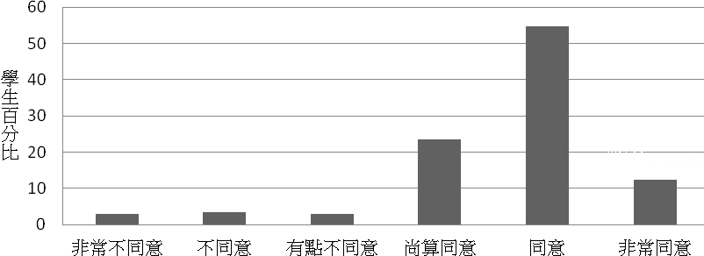
圖7：實驗組學生對課程能夠提升閱讀能力的看法
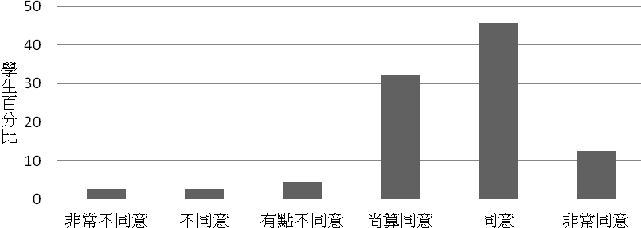
圖8：實驗組學生對課程能夠提升思考能力的看法

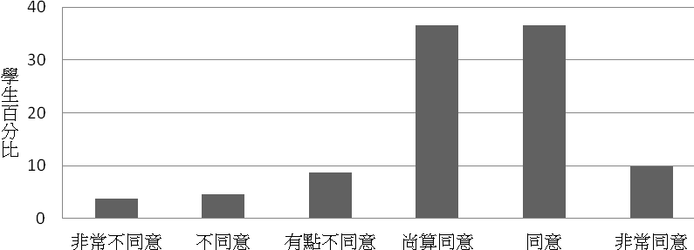
圖9：實驗組學生對課程能夠提升溝通能力的看法

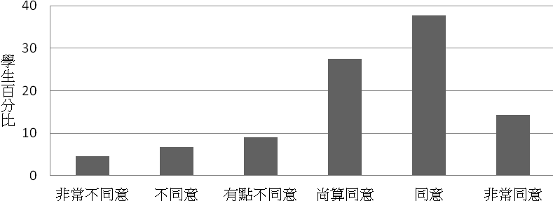
圖10：實驗組學生對課程能夠提升閱讀興趣的看法

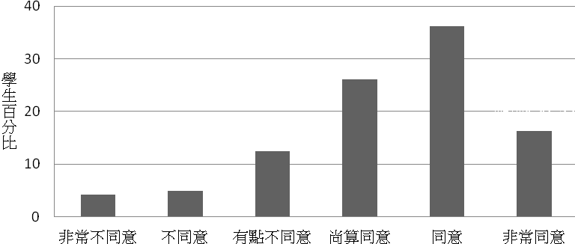
圖11：實驗組學生對課程能夠提升閱讀信心的看法

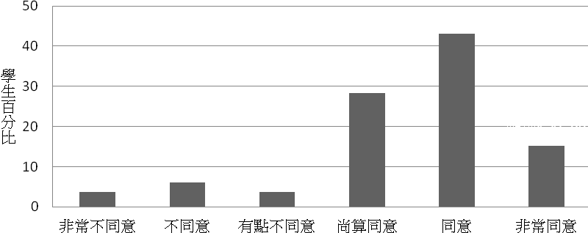
圖12：實驗組學生對課程感到滿意的看法
(四) 實踐課程的六位學生對課程的看法
(1) 喜歡這個課程的原因
學生喜歡這個課程的原因主要是能夠學到有效的閱讀技巧，提升他們的閱讀能力。學生也喜歡課堂的小組討論活動，可以與同儕互動，探討及思考文章的深層意思。
(2) 對課程感到最深刻的地方
學生認為最深刻的地方有兩方面，一是閱讀策略的學習，第二是小組討論的學習。閱讀策略方面，總的來說，學生認為這些策略可以幫助他們更加明白這類文章的重要內容；而提問和回應的閱讀策略可以幫助他們思考答案，並知道如何改進自己的問題和答案。合作學習方面，學生認為可以互相分享答案，從中學習，修正自己的答案。
(3) 對課程感到最困難的地方
不同學生對不同的閱讀策略感到困難，尤其是學習初期，學生不熟悉閱讀策略，因而難以運用這些閱讀策略以理解文意。通過教師教導、與同儕討論、工作紙上的學習小錦囊和在日常閱讀活動中運用閱讀策略，學生逐漸掌握所學習的閱讀策略，並能夠運用這些策略理解文意。
(4) 學習這個課程的成效
完成這個課程後，學生不但提高閱讀的能力，考試表現有進步。在日常的學習中更能夠運用有關策略，主動學習中文，並能夠提升閱讀課外中文書籍的能力和興趣。部分學生甚至能夠把所學到的閱讀策略運用到英文科和常識科。
(五) 實踐課程的四位教師對課程的看法
1. 教學的歷程
對教師來說，這個課程與他們日常的教學課程並不相同。教師不熟悉這個課程的教學內容和程序，也有不少憂慮，例如家長的反應，學生能否掌握這個學習內容，能否有效實踐這個課程等。課程開始時，教師要用很多時間準備課程，學生的反應也比較冷淡，但由於學生願意做預習，課程日漸流暢。在實踐課程後階段的小組學習過程中，部分能力稍遜的同學尚未能夠熟練地運用這些閱讀策略。小組討論的初期，學生經常且很容易發生爭吵，又因為學習時間較倉促，有時候未必有足夠時間進行小組討論。但是，隨着學生習慣小組討論後，能力稍遜的學生得到小組內同學的協助，他們都能夠投入討論，並漸漸跟上教學進度。教師的憂慮也因學生的進步而減少。
2. 對課程感到最深刻的地方與課程的成效
教師認為這個課程最深刻的地方，正是這個課程的成效所在。首先這個課程能夠照顧學習差異，尤其是部分學習能力稍遜的學生有不少改變，如積極投入課堂討論，有時更能夠提出不錯的答案或看法。此外，學生學習行為的表現也使教師感受深刻，如學生從被動地學習改變為主動地學習，不如以往只會抄寫教師的參考答案，而是懂得接受自己或其他同學合理的答案。在學習過程中，也由以往強調分數改為重視學習的過程和學習的內容，例如學生願意思考深層次的問題。在小組討論時，學生均互相幫忙，投入討論，積極學習文章深層意思。
(六) 一位實踐課程的學校校長對課程的看法
1. 課程意義與成效
校長認為培養學生的閱讀能力十分重要，這有助學生學習。這個課程能夠提供合適的教材，教導學生找到文章深層意思。研究員到校觀課、與教師共同備課、舉辦工作坊培訓教師，這都能夠讓教師了解如何施教。
2. 學校的支援
這個課程強調師生互動，學生必須主動學習、而課程佔用的教學時間約23節，教師的備課及考查學生課業的時間也較一般中文課程多，因此學校對這個課程的支援十分重要。學校的支援可分四項：(1)電子白板有助師生互動，因此，學校在課程開始前，在小六的課室安裝電子白板，讓學生可以通過電子白板學習。(2)剪裁原來的小六中文課程，刪減一些課文，騰出教學時間，實踐這個課程。(3)調動教師的時間表，使任教教師的課節不會重複，讓研究員可以觀不同教師的課，給予教學意見。(4) 減少實踐這個課程教師的工作量，使實踐的教師可以有充裕的時間備課。
3. 對課程感到最深刻的地方
校長對課程感到最深刻的地方是學生在課堂的學習表現，尤其是學生熱烈地討論文章內容，課堂學習氣氛濃厚。另一方面，教師在課堂上，面對不同挑戰，教師能積極面對，不斷反思教學得失，表現出色。
結語
根據研究資料顯示，這個閱讀課程能夠提升學生的閱讀能力，尤其是綜合段意、歸納主旨、理解文章深層意思、體會作者的情懷。這個課程着重學生的參與，教師根據學生不同的反應及學生的課業表現，隨時給予適切的指引和支援。當中教師面對的教學困難也不少，但是，只要教師能夠與同儕及研究員互相討論教學成效，反思教學表現，教師可以逐步掌握教學策略，有信心實踐這個閱讀課程。實踐這課程的課堂氣氛活潑，學生參與的空間較大，教師和學生、學生與學生之間的對話大大增加，師生可共同討論和協商如何運用有關的閱讀策略以進行閱讀，明白篇章的深層意義。而最重要的是，學生的閱讀興趣和動機增加了，閱讀能力也會提升。

建議
研究數據顯示這個計畫能夠提升小六學生閱讀記敘文的能力，教師通過培訓課程，能夠在學校實踐「閱我深情：師生互動閱讀策略教學」課程。現就這個課程提出三項建議：
一、 這個課程強調師生互動，如果能夠把這個課程發展成一個網上的學習課程，不但提升學生學習的效能，也可讓家長了解課程的內容。
二、舉辦工作坊，幫助教師掌握實踐這個課程的教學策略。
三、 組織聯校學習圈，實踐課程的學校可通過學習圈與其他學校交流教學心得，提升課程的教學成效。
參考文獻
羅燕琴 (2011)。閱讀評估與學習。載於岑紹基、羅燕琴、林偉業、鍾嶺崇編，中國語文評估理論與實踐 (21-66頁)。香港﹕香港大學出版社。
羅燕琴、陳桂涓 (2004)。閱讀策略教學。載於林瑞芳(主編)，教育心理實用手冊(67-82頁)。香港︰香港心理學會教育心理學系。
林瑞芳、羅瑞芬、張詠恩 (2002)。激發學習的動力 (73-92頁)。香港﹕都會文化。
Brown, A.L., & Campione, J.C. (1994). Guided discovery in a community of learners. In K. McGilly (Ed.), Classroom lessons: Integrating cognitive theory and classroom practice (pp. 229–270). Cambridge, MA: MIT Press.
Guthrie, J. T., Wigfield, A., & VonSecker, C. (2000). Effects of integrated instruction on motivation and strategy use in reading. Journal of Educational Psychology, 92(2), 331-341.
Harvey, S. & Goudvis, A. (2000). Strategies that work. York, ME: Stenhouse.
Law, Y. K. (2008). Effects of cooperative learning on second graders' learning from text. Educational Psychology, 28(5), 567-582.
McCombs, B. L., & Vakili, D. (2005). A Learner-Centered Framework for E-Learning. Teachers College Record. Special Issue: Distance Learning, 107(8), 1582-1600.
Pressley, M. (1998). Comprehension strategies instruction. In J. Osborn & F. Lehr (Eds.), Literacy for all: Issues in teaching and learning (pp. 113-133). New York, NY: Guilford Press.
Slavin, R. (1995). Cooperative learning: Theory, research, and practice (2nd ed.). Boston, MA: Allyn and Bacon.
Slavin, R. E. (2000). Educational psychology: Theory and practice. Boston, MA: Allyn and Bacon.
Stevens, R. J. (2003). Student team reading and writing: A cooperative learning approach to middle school
Sweet, C. E., & Snow, A. P. (Eds.) (2003). Reading for comprehension. New York: The Guilford Press.

